Zakres rzeczowy robót posadzkowych

w postępowaniu nr WIZ.271.2.34.2024 dotyczącym wyboru wykonawcy robót remontowych schodów zewnętrznych w Przedszkolu Miejskim nr 3 przy ul. Batalionów Chłopskich 8 w Świnoujściu.

Roboty obejmują:
- demontaż balustrad ze stali nierdzewnej, demontaż betonowych nakrywy policzków schodowych wykończonych kamykami płukanymi , rozbiórka części murowanych z cegły ścian policzków schodowych wykończonych płytkami klinkierowymi oraz tynkiem mozaikowym mineralno żywicznym,
- odtworzenie części murowanych ścian policzków schodowych z cegły ceramicznej pełnej na zaprawie cementowo –wapiennej,
- wykończenie ścian policzkowych : od strony zewnętrznej płytkami klinkierowymi dopasowanymi kolorystycznie do płytek istniejących elewacyjnych, od strony wewnętrznej schodów tynkiem mozaikowym minieralno-żywicznym na płycie styropianowej dopasowanym kolorystycznie do istniejącej elewacji,
- wyszpałdowanie zaprawą cementową górnej powierzchni murów dla montażu zdemontowanych wcześniej „czapek” betonowych,
- zamontowanie ww. czapek betonowych wykończonych kamykami płukanymi z wcześniejszym położeniem na wyszpałdowanym murze samoprzylepnej folii aluminiowej dekarskiej do wykończeni obróbek kominów i okien połaciowych, miejsca łączenia „czapek” (spoiny) wykonać z elastycznej wodoszczelnej masy epoksydowej, nakrywy należy wyczyścić ciśnieniowo z nieczystości, mchów i porostów oraz zagruntować preparatem anty porostowym,
- zamontować wcześniej odkręcone balustrady schodowe z uszczelnieniem ww. masą epoksydową miejsca mocowania w czapie nakrywy pod rozetą.
Wykonawca uzupełni brakujące klinkierowe płytki schodowe dopasowując nowe płytki wymiarami i kolorystyką.
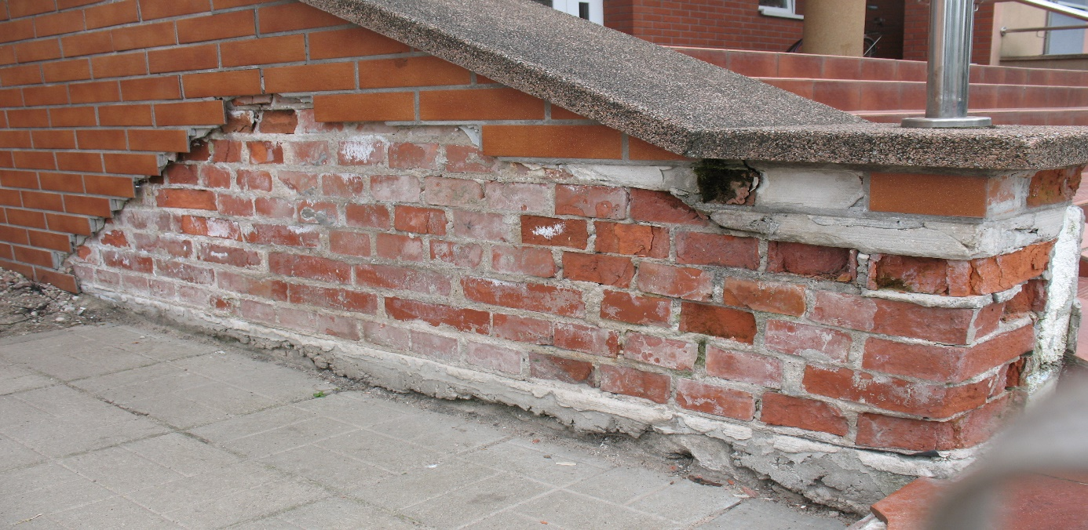

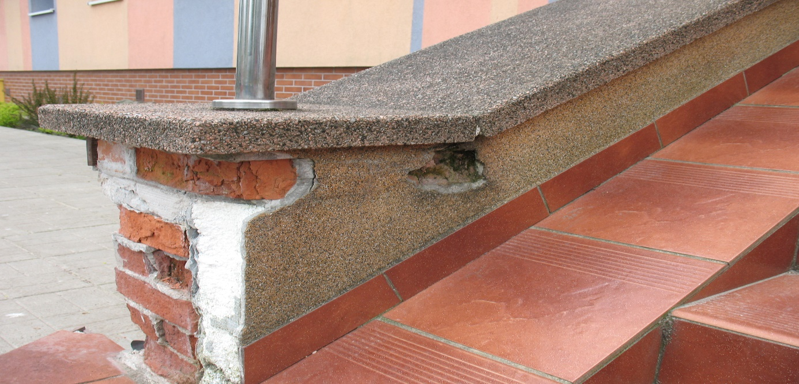

Fot. 1-2 . PM nr 3 widok uszkodzonego murka – strona lewa.
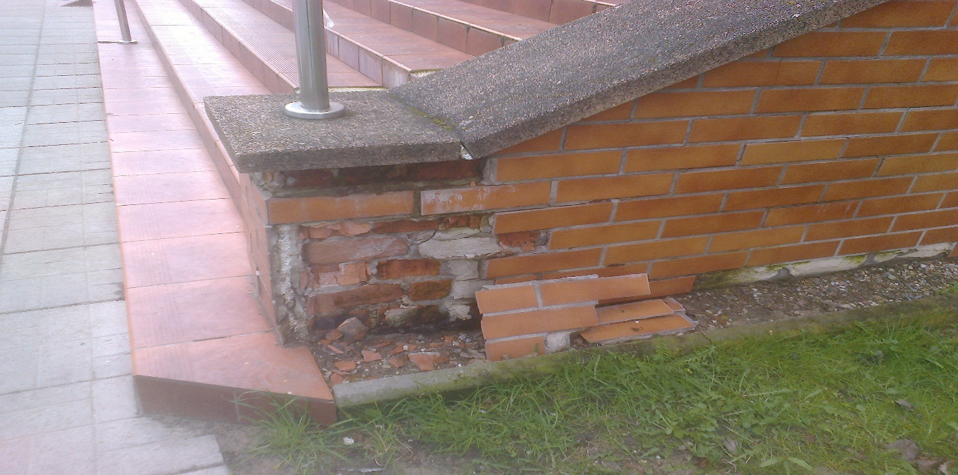

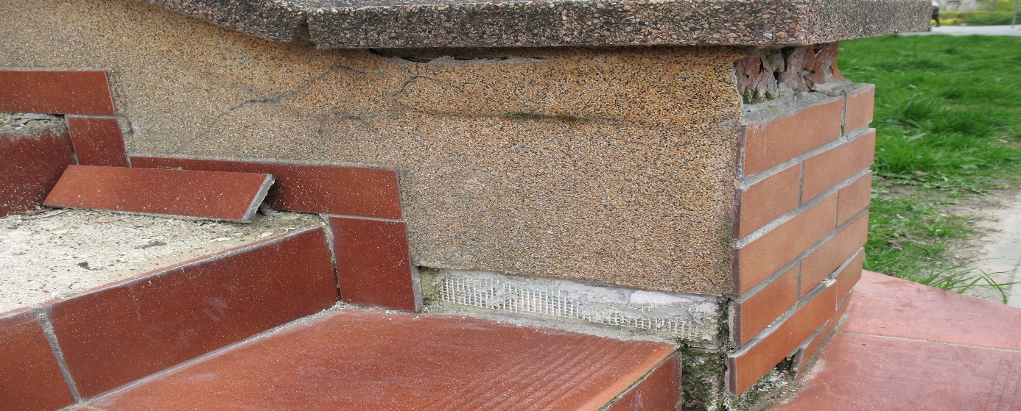
Fot. 3,4. PM nr 3. J.w. lecz murka z prawej strony.

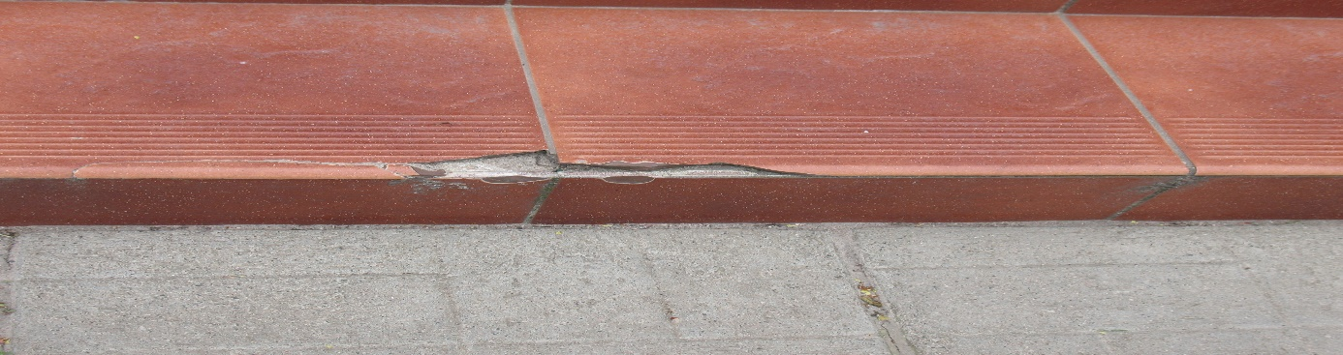
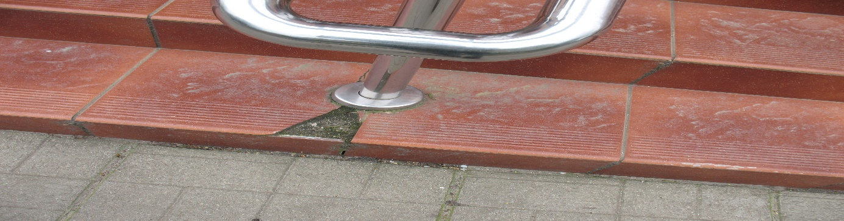

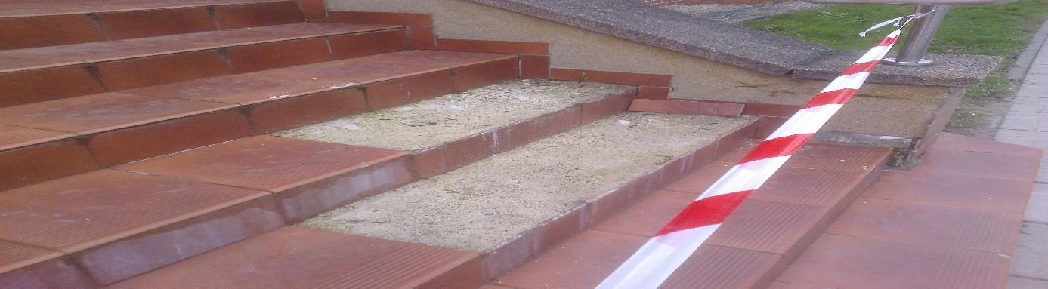
Fot. 5,6,7,8. Uszkodzenia schodów do naprawy.

Zamówienie obejmuje wywóz materiałów z remontu na składowisko odpadów.
Wszystkie użyte materiały powinny posiadać atesty, aprobaty techniczne, atesty higieniczne.
Zamawiający wymaga aby Wykonawca przed złożeniem oferty dokonał wizji lokalnej przedmiotu zamówienia.

Osobą do kontaktu w sprawie niniejszego zamówienia jest Leszek Kozłowski z Wydziału Infrastruktury i Zieleni Miejskiej tel. 91/3214574, wiz@um.swinoujscie.pl.

